Упражнения для родителей по развитию речи в средней группе(11 группа) .
Тема «Звук [Ч] и буква Ч»
Упражнение 1
Кто из звуков нам помочь готов?
Ч – он очень мягкий звук,
Не обойтись, похоже,
без его услуг.
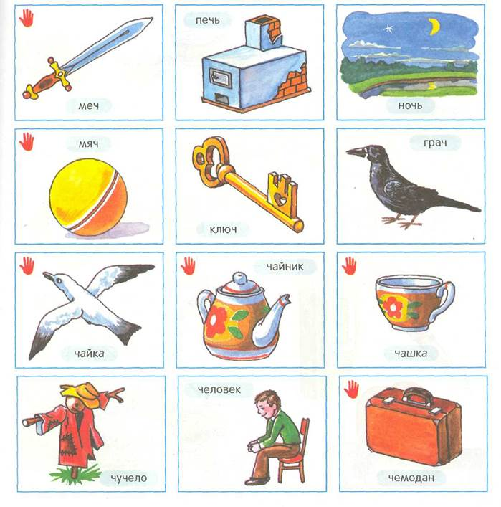
Посмотрите на картинки и назовите мне предметы.

Упражнение 2
Взрослый произносит слова со звуком Ч, а дети хлопают в ладоши 1 раз, когда услышат слово со звуком Ч: девочка, банка, щётка, грач, бант, кочка, насос, мячик, вата, чудеса.
Упражнение 3
Проговорите вместе с ребенком стихотворение(несколько раз)
Ча-ча-ча, ча-ча-ча в комнате горит свеча.
Чу-чу-чу, чу-чу-чу молоточком я стучу.
Чо-чо- чо, чо-чо-чо в печке очень горячо.
Чи-чи-чи, чи-чи-чи спрятались мои ключи.
Чок-чок-чок, чок-чок-чок, а в кармане пятачок.
Ач-ач-ач, ач-ач-ач дайте мне большой калач.
Оч-оч-оч, оч-оч-оч наступила ночь.
Уч-уч-уч, уч-уч-уч а на небе яркий луч.

Упражнение 4
«Доскажи словечко». Пример: (ВЗРОСЛЫЙ-Мя-РЕБЕНОК-чик,)
бабо-чка, дево-чка, клю-чик, крю-чок, паль-чик, одуван-чик, ёло-чка, иголо-чка.

Посмотрите развивающие мультфильмы :
- https://www.youtube.com/watch?v=JKK39cBiwqk
- https://www.youtube.com/watch?v=xRj20zUMrUM
- https://www.youtube.com/watch?v=f_QTIwxd040

